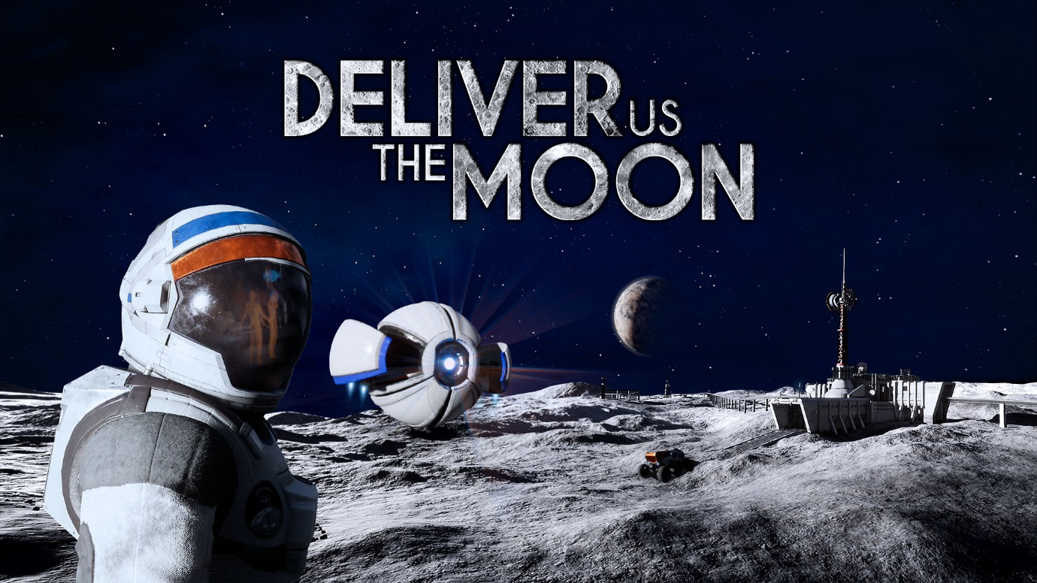
Google Stadiaで「Deliver Us The Moon」の配信を準備中
イギリス、ワトフォード - 2022年3月3日 - インディーズゲームパブリッシャーであるWired Productionsと、オランダの著名なゲームスタジオKeokeN interactiveは本日、壮大なSFスリラー「Deliver Us The Moon」を、すでに所有しているスクリーンでビデオゲームを即時にプレイできるクラウドゲームプラットフォームGoogle Stadiaで2022年4月にローンチすると発表しました。
「Deliver Us The Moon」 Google Stadia アナウンストレーラー：
https://youtu.be/8RKLFIWCiPQ
今回のStadiaの発表では、2019年10月に発売された受賞作「Deliver Us The Moon」による恒星間航行についての続報が発表されました。
「Deliver Us The Moon」は、資源が枯渇し終末を迎えた近未来の地球を舞台にして、絶滅の危機に瀕した人類を救うために、月での過酷なミッションに挑む孤独な宇宙飛行士が主人公です。
- 現実的な社会問題：気候変動や地球の天然資源の枯渇といった現実的な問題が物語の主軸となっています
- 様々なゲームプレイスタイル：一人称視点と第三者視点でのゲームプレイを体験してください。Deliver Us The Moon はジャンルを超えた壮大な冒険にあなたをお連れします
- 宇宙飛行士として：地球からロケットを発射し、WSA の宇宙ステーションを捜索、重力の束縛から解放され広大な月面を闊歩しましょう。探査車やモノレールでも移動できます
- 過去を明らかに：今は廃墟となった過去の月面基地には、数多の物語と秘密が隠されています。アストロツールを活用して月面コロニーの歴史を掘り下げていきましょう
- 宇宙時代の装備：唯一の仲間である ASE ドローンと共に、人類が生み出した新世代の宇宙服、レーザーカッター、ロケット、ロボットアームといった優れた技術を使いこなしていきましょう
- 危険な環境を生き残れ：タンクにある酸素残量が減少し、吸い込まれそうな宇宙の深淵があなたを見つめています。生存は容易ではありません
- 暗号を解読せよ：あなたの行く手を遮る障害物や危険を乗り越えていきましょう。多種多様なツールと絞り抜いた知恵でパズルを解き明かし過去の秘密を暴き出しましょう
- 息を呑むほど幻想的なサウンドトラックで無重力を体験してください：偉大なSF作品に着想を得たDeliver Us The Moonには、3時間のオリジナル音源が収録されており、映画にも匹敵する素晴らしいサウンドトラックが楽しめます
- UNREAL® ENGINE 4を採用：Deliver Us The MoonにはUnreal® Engine 4が採用され、想像を超えたゲームプレイと目を見張るようなグラフィックが堪能できます
Wired Productions のマーケティング責任者であるNeil Broadheadは、「Deliver Us The Moonをあらゆるプラットフォームでより多くのプレイヤーに提供し、KeokeN Interactiveのチームと一緒に宇宙での旅を続けられることを嬉しく思います」と述べています。「今年末のPlayStation 5とXbox Series X|S向けの発売に先立ち、Google Stadiaにこのタイトルを提供できるのは素晴らしいことです」
「Deliver Us The Moonをクラウドでも提供することは、今年の我々の恒星間冒険の始まりに過ぎません」と、KeokeN InteractiveのCEOであるKoen Deetmanは述べています。「4月にStadiaのファンにこのタイトルを配信できることを誇りに思います。プレイヤーたちが再び没入感たっぷりのゲーム世界に足を踏み入れ、宇宙飛行士になった気分を味わってくれるのが待ち遠しいです！」
「Deliver Us The Moon」は、2022年4月にGoogle Stadiaで販売されます。
ゲームに関する詳細は、https://www.deliverusthemoon.com/を、Stadiaに関する詳細は公式ウェブサイトをご覧ください。
プレビューコードや取材依頼は以下の宛先にご連絡ください：
Wired Productions
Tegan Kenney | press@wiredproductions.com
Dead Good PR for Wired Productions
wired@deadgoodmedia.com
Wired Productionsについて
Wired Productionsは、英国ワトフォードに拠点を置く独立系ゲームパブリッシャーです。Wired Productionsは、すべての主要なプラットフォームで受賞歴のあるタイトルを制作・発表しており、そのゲームは"Driven by Passion（情熱に突き動かされて）"というモットーに沿って作られています。デジタルと物理版の両方の市場でゲームを販売しており、これまでに発売された代表的な作品には、「The Falconeer」、「Those Who Remain」、「Deliver Us The Moon」、「Close to the Sun」、「GRIP:Combat Racing」、「Victor Vran:Overkill Edition」、「Max:The Curse of Brotherhood」、「The Town of Light」などがあります。最近では、Wired Directにおいて今後のタイトルを発表しました。今後発売予定のタイトルには、「Lumote」、「Arcade Paradise」、「Martha Is Dead」、「Tin Hearts」、「Tiny Troopers:Global Ops」、「The Last Worker」などがあります。
Wiredコミュニティへの参加方法：Wired Live| Twitter | Discord | YouTube | Twitch
KeokeN Interactiveについて
KeokeN Interactiveは、KoenとPaul Deetmanの兄弟によって2013年に設立されたオランダの独立系ゲームデベロッパーです。ゲーム産業を、従来のゲームを超えて、没入的な体験を作り出すためのプラットフォームとして構想しているKeokeN Interactiveは、周囲の環境を忘れさせ、現実の境界を押し広げるような、豊かで真に迫った世界を作り出すことを目標としています。KeokeN Interactiveの初めての作品は、好評を博し、賞も受賞した「Deliver Us The Moon」です。

